**Набор приемов, с помощью которых родители могут поддержать своего ребенка:**

• Совместное препровождение за приятными для обоих вещами: это может быть и поход в лес или горы, и посещение стадиона. Совместная деятельность сближает, а ощущение близости с родителем, с другой стороны, позволяет ребенку быть больше уверенным в том, что последний готов защитить его в неприятных ситуациях столкновения со сверстниками.

• Позаботиться о том, чтобы дома царила спокойная и дружелюбная атмосфера, чтобы дом мог стать психологическим «убежищем».

• Если ребенок не против, физический контакт в виде объятий, поглаживаний, поцелуев и т.д. очень важен.

• Важны проявления уважения к ребенку. Родитель должен найти в поведении ребенка в трудной ситуации что-то, за что может его похвалить. Порой кажется, что ребенок «провалился» по всем фронтам, но даже в этом случае можно найти какие-то мелочи, за которые его можно было бы похвалить.

• Родитель может устраивать ребенку маленькие сюрпризы: например, приготовить его любимый пирог.

• Если родитель давно хотел заняться спортом, то сейчас самое время начать ходить в спортзал, на стадион или просто бегать по утра — и взять ребенка с собой на занятия.

**Как родитель может помочь ребенку укрепить самооценку**

1. Улыбаться почаще (в ситуациях, когда это уместно).

2. Говорить в позитивных формулировках и почаще говорить о будущем,

не застревая в рассуждениях о прошлом.

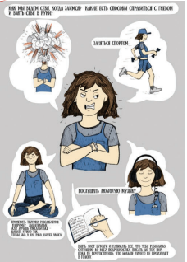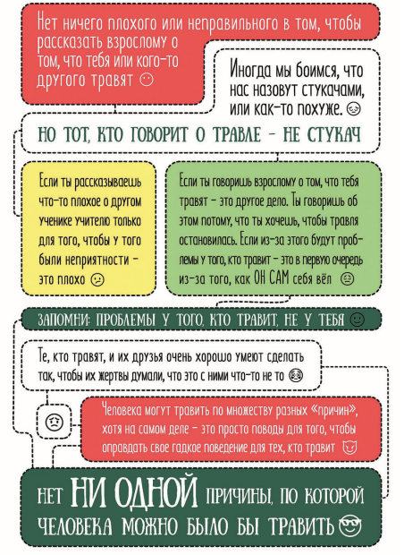

**Что не нужно говорить при общении с ребенком на тему травли:**

• Почему они так себя ведут по отношению к тебе — что ты сделал?

Заменить: Давай подумаем вместе, что тут можно поделать.

• Я иду в школу разбираться.

Заменить: Что бы ты хотел, чтобы я сделал? Ты хочешь, чтобы я пошел в школу?

Жертвы часто не хотят огласки, им важен сам факт того, что кто-то знает и под-

держит, если это будет необходимо.

• Все дети так себя ведут.

Заменить: некоторые твои сверстники ведут себя так, если они разозлились или

ревнуют.

• Что случилось? Вы же были лучшими друзьями!

Заменить: Расскажи мне, когда это началось? Что ты заметил? Как это началось?

Есть что-то, что мы можем сделать?

• Они не хотели тебя обидеть, ты просто слишком сильно реагируешь.

Заменить: Как ты можешь удостовериться в том, что это не шутка с их стороны?